平南國民中學『獎勵卡制度推動』活動照片
＊活動實景：校長頒發晉級獎狀給七、八年級優秀同學
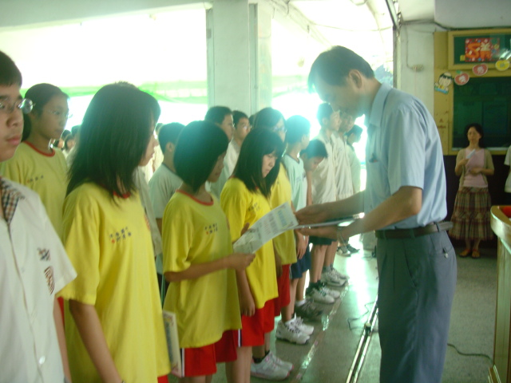活動照片

＊活動實景：校長頒發晉級獎狀給七、八年級優秀同學

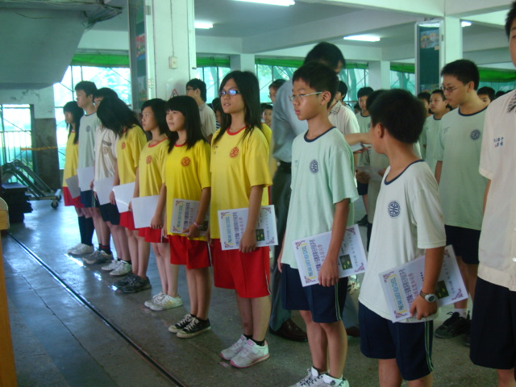活動照片

平南國民中學『獎勵卡制度推動』活動照片
＊活動實景：校長頒發晉級獎狀給九年級優秀同學同學
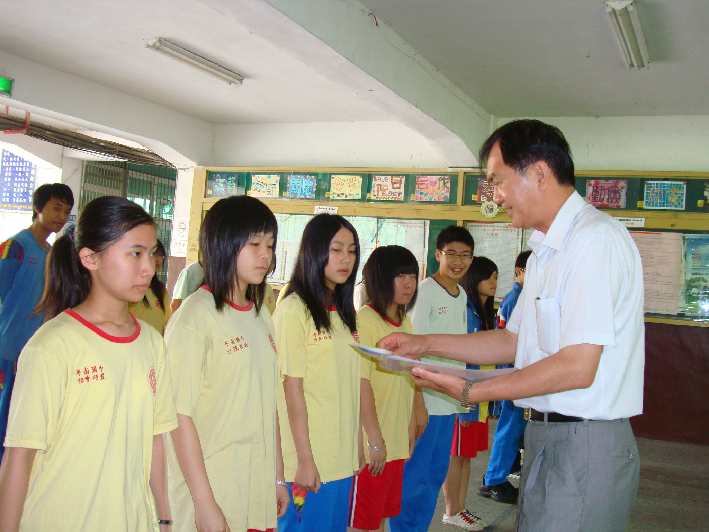動照片

＊活動實景： 畢業典禮上，來賓代表頒發給大王椰子獎給曾巧君同學

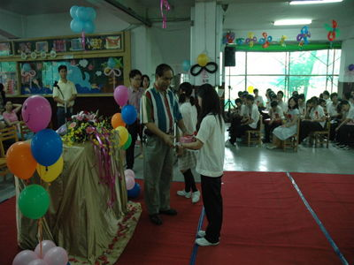活動照片

